**Curso em Video – Youtube**

**HTML5 e CSS3**

**Capítulo 17**

**Aula 07**

**Variáveis em CSS**

* Responsividade em um site é adaptá-lo para que se enquadre em diferentes tipos de telas e tamanhos (tela de computador, notebook, tablet, cel,...), tornando possível a leitura sem que fique cansativo ou ruim.
* Evita que aparece as rolagens laterias.

Dica:

* Para facilitar a sua visualização do tamanho da sua viewport (tela), baixe a seguinte extensão:
  + Window resizer
  + Será necessário dar algumas altorizações
  + Procure pelo ícone 
  + Clique nele
  + Ele vai solicitar uma autorização:
  + 
  + Clique na barrinha para liberar.
  + Pronto!
  + Você consegue simular como seria o seu site em telas de tamanhos variados.

Mais simples – Limitando o tamanho mín e máx.

* A largura ideal fica entre 1000 a 1200 px.
* Utilize o min-width e max-width no CSS para delimitar a tela
* Dessa forma os textos responderão melhor com tamanho de telas diferentes.
* Use o margin: auto; para centrilizar o texto, principalmente para telas que forem maiores que o max-widht escolhido.
* Telas de celulares antigos possuem cerca de 320 px de largura, use essa margem para definir o mínimo.
  + Devido a margin e padding o mínimo sem quebras (barra de rolagem) pode chegar a 270px
* Para que funcione com imagens, além da utilização do source, podemos usar o width: 100%; no CSS, na tag img.

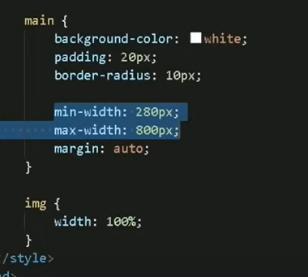

Como centralizar imagens:

* Imagens não são blocos, por isso, apenas colocando o margin: auto; não vai funcionar
* Necessária usar o display: block; para transformar em bloco.
* Ai a imagem vai aceitar o margin: auto.
* main img.pequena {
* width: 50%;
* display: block;
* margin: auto;

Uso do * Regra geral

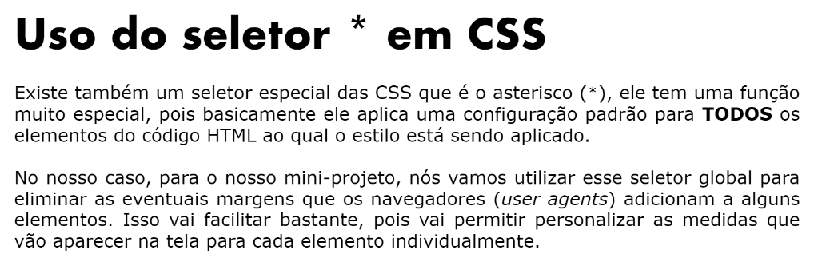

O projeto citado é o desafio 10.

* {

    max-height: max-content;

    margin: 0px;

    padding: 0px;

    }

* A propriedade max-height em CSS é usada para definir a altura máxima de um elemento.
* max-content
* Segundo aa especificação do W3C, max-content representa o tamanho ideal de uma caixa (em um determinado eixo) quando há espaço disponível infinito.
* Em outras palavras, max-content representa o tamanho que uma caixa precisa para conter todo o seu conteúdo sem “quebrar” (*wrap*) ou “estourar” (*overflow*).